一、單選題 (1~24題毎題1.5分，25~52題毎題2分) 92%
1、荊軻刺秦王的故事大家耳熟能詳，當荊軻帶秦舞陽去見秦王政時，秦舞陽嚇得全身發抖，由此可見秦王政已達到法家何人的主張？ (A)李克 (B)申不害 (C)慎到 (D)管仲。
2、周代禮制規定祖先宗廟之祭：天子七廟，諸侯五廟，大夫三廟，士人一廟，庶人無廟，只能進行家祭。以上敘述反映「禮」的主要作用為何？ (A)表達對祖先的敬畏 (B)使上下、尊卑有別 (C)強調上、下之間一體 (D)可加強上、下彼此間的感情
3、《呂氏春秋》一書的完成，可知戰國時代思想已有哪一種發展趨勢？ (A)國君為求統一天下，精研法家學說 (B)重視邏輯思辯能力 (C)重視軍國主義圖富強 (D)採集各家學說，彼此調和影響
4、有一本小說：「……他認真地想了想，以手擊案道：『好，好哇！用鐵犁耕的地比木犁要深；用牛耕比人耕速度要快，好主意！好主意呀！寧大夫確實高人一著！』」請問：小說中的時代背景為何？
(A)夏代 (B)商代 (C)西周 (D)春秋
5、在某個遺址發現人工堆築的土塚，有十一座墓葬，每座墓都有大量的隨葬品，種類有陶器、石器、象牙器、漆器、玉器等，其中被後世視為珍貴禮器品的玉器成批出土，其中琮、鉞、璧等玉器，是當時的高級禮儀用品，最大的一件玉琮，重6.5公斤，是迄今發現的玉琮之冠。請問：以上是對哪一遺址的描述？ (A)良渚 (B)河姆渡 (C)仰韶村 (D)半坡村。
6、漢武帝採董仲舒的建議，罷黜百家，獨尊儒術，儒家成為中國學術的正統，但儒家以外的學說並未消失。西漢一代，儒學以外，統治者採行哪些家的學說？(甲)黃老(乙)墨家(丙)法家(丁)陰陽家。
(A)甲乙 (B)乙丙丁 (C) 甲丙丁 (D)乙丁
7、鹽是我們每個人都離不開的生活必需品。我國製鹽的歷史悠久，鹽的產地眾多，產量豐富。自然界中的鹽可分為海鹽、井鹽、岩鹽和池鹽四種。請問：春秋時代哪一國生產的池鹽最有名？
(A)晉國 (B)齊國 (C)秦國 (D)魯國
8、葛洪的《抱朴子》中引述一段歌謠：「舉秀才，不知書；察孝廉，父別居。寒素清白濁如泥，高第良將怯如雞。」請問歌謠中所諷刺的現象是 (A)九品官人法的流弊 (B)科舉八股文制度的遺害
(C)東漢末年選拔人才制度的流弊 (D)南朝世族「平流進取，坐致公卿」的現象
9、西周後期，衛國遭邢人及狄人攻擊。衛侯要將君位讓給兄弟，於是向眾人說：「苟能治之，燬（衛侯之名）請從焉。」然而並未獲得同意，只好親自上戰場。請問：衛侯想讓位時所要請示的「眾人」乃指何者？ (A)野人 (B)卿大夫 (C)國人 (D)諸侯。
10、某個石器時期遺址出土以下遺物：堆積如山的獸骨、許多遭外力砍斷手腳的人體骨骸、眾多的小型房舍、破碎的陶器堆。根據你的歷史知識，學者應如何判斷這個遺址可能的時代？
(A)殘缺不全的人體骨骸，反映此期可能是戰爭趨於頻繁的新石器中、晚期
(B)為數眾多的小房舍，反映此期可能屬於農業剛萌芽的新石器早期階段
(C)破碎的陶器說明此期屬於舊石器時期，人類剛開始知道如何製作陶器
(D)堆積如山的獸骨，說明此遺址的經濟型態是以狩獵為主的舊石器時期
11、春秋時，季孫氏八佾舞於庭，孔子知道了便說︰「是可忍也，孰不可忍也？」這件事主要是表現孔子的什麼主張？(A)正名 (B)重禮 (C)德治 (D)仁愛
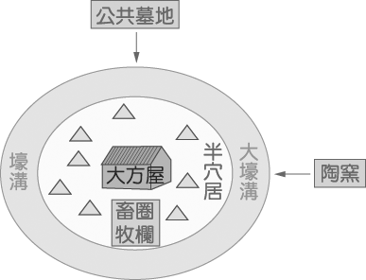
12、2001年3月，在由國內48家權威考古機構參加的「中國二十世紀100項考古大發現」的評選中，殷墟以最高票數名列榜首。請問：殷墟位於何處？ (A)河南澠池 (B)河南鄭州 (C)河南偃師 (D)河南安陽。
13、右圖是屬於新石器時代某一遺址分布圖，請問這應為下列哪一遺址？
(A)半坡文化 (B)河姆渡文化 (C)紅山文化 (D)裴李崗文化。

14、故宮博物院曾舉辦三星堆文物展，在展出的古文物中，最受矚目的是過去未曾出土，造型特殊的青銅鑄造的面具與人頭像，提供我們對古代青銅文明的深入認識，下列有關青銅器的敘述，何者正確？
(A)由二里頭、殷墟、三星堆……可以推斷中國古文明的發展是單一文明由中心向外擴散的過程
(B)青銅器是舊石器時代重要的文物象徵之ㄧ，是禮器的代表
(C)由於華北未曾出現青銅的面具與人像，顯示中國古文化分區發展多元並進的地方色彩
(D)青銅器兼具實用與藝術價值，不論任何階級都可以擁有使用
15、「夜郎自大」常常被我們用來形容沒有什麼見識，自已認為自己了不起的人，請問這句成語最可能出自漢書的哪一章節？ (A)匈奴列傳 (B)西南夷列傳 (C)項羽本紀 (D)外戚傳。
16、臺北歷史博物館舉辦「商代文物展」，在展覽場中不可能看到下列哪一種文物？ (A)青銅兵器
(B)司母戊鼎 (C)青銅農具 (D)人殉的祭祀坑
17、雖然彩陶文化首次被發現於河南省澠池縣仰韶村，但如果你到中國考察同屬仰韶文化代表的半坡遺址和姜寨遺址，應該到下列何地參觀？ (A)河南省 (B)山東省 (C)河北省 (D)陝西省
18、「堅則摧，銳則挫」、「守柔日強」、「我好靜，民自正；我無事，民自富」，這是那一家的思想？
(A)道家 (B)墨家 (C)法家 (D)儒家。
19、學者指出：某種現象的出現，反映出社會分工的發展，貧富差距逐漸顯著，統治機構也逐漸確立，最足以作為判斷歷史進入文明階段的指標。這種現象是指： (A)文字的運用 (B)宗教的普及 (C)城市的誕生 (D)陶器的發明。。
20、現代一般學者認為夏代可能存在的原因是 (A)考古資料已發現夏的文字 (B)尚書的記載始於夏
(C)半坡文化遺址與夏人的活動範圍大致吻合 (D)二里頭文化遺址與古籍所載夏人活動範圍及時代大致重疊
21、錢穆曾說：「周朝宗法偏於□，封建偏於□，井田偏於□，此三者融凝為一體，然後始成治道，而中國古人稱之曰禮治。」上文中的□，你認為最恰當的應是： (A)政治、經濟、社會 (B)經濟、政治、倫理 (C)倫理、政治、經濟 (D)政治、社會、經濟
22、在東周和漢代陽城之西約半公里處的「王城崗」（今河南省登封縣附近），發掘出兩座東西並列的夯土城垣遺址。在城內已發掘出和城牆同時期的大型房屋夯土基礎，以及基礎下面填埋有殉人的奠基坑、窖穴與城門等遺跡。根據你的歷史知識推測，「王城崗」遺址應與那一個新石器時代文化關係密切？(A)仰韶文化 (B)龍山文化 (C)河姆渡文化 (D)良渚文化。
23、小玉研究秦代歷史，發現秦始皇時代制度特色如下：「衣服旄旌節旗皆上黑。數以六為紀，符、法冠皆六寸，而興六尺，六尺為步，乘六馬。更命河水曰德水，以水德之始。剛毅戾深，事皆決於法，刻削毋仁恩和義，然後合五德之數。於是急法，久者不赦。」請問：始皇是受到先秦何學派的影響？
(A)儒家 (B)法家 (C)墨家 (D)陰陽家
24、春秋時期的西元前594年，魯國實行「初稅畝」，成為歷史上徵收農業稅的最早記載。從那時至今，中國農民繳納農業稅已經延續了二千六百年。請問「初稅畝」的出現象徵何種含義？(A)國家的出現 (B)承認土地私有 (C)「有土斯有財」的觀念 (D)戰爭規模擴大
25、林劍鳴《新編秦漢史》：「以尚書令為主，有侍中、給事中、常侍等，加上被武帝信任而授予侍中等頭銜的一些大臣，直接秉承皇帝旨意，共議軍國大事，掌握實權，成為決策集團，這就是(甲)。而以丞相為首的朝臣只負責處理和執行一般政務，這就是(乙)。」請問以上敘述中的(甲)、(乙)分別為何？ (A)外朝、內朝 (B)大司馬大將軍、尚書令 (C)內朝、外朝 (D)尚書令、大司馬大將軍。
26、史載周公制禮作樂，以宗法維繫封建制度的運作。有百世不遷的大宗，有五世則遷的小宗。如以周封伯禽於魯國，魯國內部又再度分封若干小國為例，以下有關封建與宗法關係的說明，何者最為適當？ (A)周天子為魯國大宗，魯國內部再分封諸國也以周天子為大宗
(B)魯國國君是魯國內部再分封諸國的大宗，周天子則為其小宗
(C)周天子是魯國的大宗，魯國國君則是內部再分封諸國的大宗
(D)周天子為一族，魯伯禽另為一族，在宗法上，二者並無關係。
27、某人舉出兩個政府施政不當的例子，說明他對政治及國家運作的想法：
例一：有位正直的人，向地方官檢舉他的父親偷了一頭羊。地方官卻下令將他殺掉。從此以後，沒有人敢向政府報告事情。
例二：一位軍士每戰必敗，問他原因。軍士說是家裡有老父要奉養。政府不但不治罪，反而予以嘉獎。這個國家的軍隊從此再也無法打勝仗。
此人最可能是誰？ (A)孔子 (B)荀子 (C)老子 (D)韓非子
28、蘇秦曾形容某個城市：「車轂擊，人肩摩，連衽成帷，舉袂成幕，揮汗成雨，家敦而富，志高而揚。」請問：這是指哪個城市？ (A)雒邑 (B)臨淄 (C)鎬京 (D)咸陽。
29、張三是秦朝的布衣，依當時的時代背景他若要求學需要透過何種方式？ (A) 以吏為師 (B)只有貴族方可受教育，所以張三無法求學 (C)進入郡國學就讀 (D)進入太學就讀
30、文化的傳承有因襲，也有損益，即使歷經百世，其因襲損益仍有脈絡可循。殷商文化距今已逾三千年，但在當代華人社會中，仍可見其傳承脈絡，其中最顯著的是下列何者？ (A)婚喪禮俗 (B)干支記時 (C)甲骨占卜 (D)宗法制度。
31、「反智論」是從英文翻譯過來的名詞，指一種反對智識態度。有學者認為：中國雖然沒有「反智論」這個專有名詞，但是歷史上「反智」的現象卻層出不窮。請問在先秦諸子百家中，那些學派曾出現反智的思想？ (A)儒家、道家 (B)道家、法家 C)法家、墨家 (D)墨家、儒家
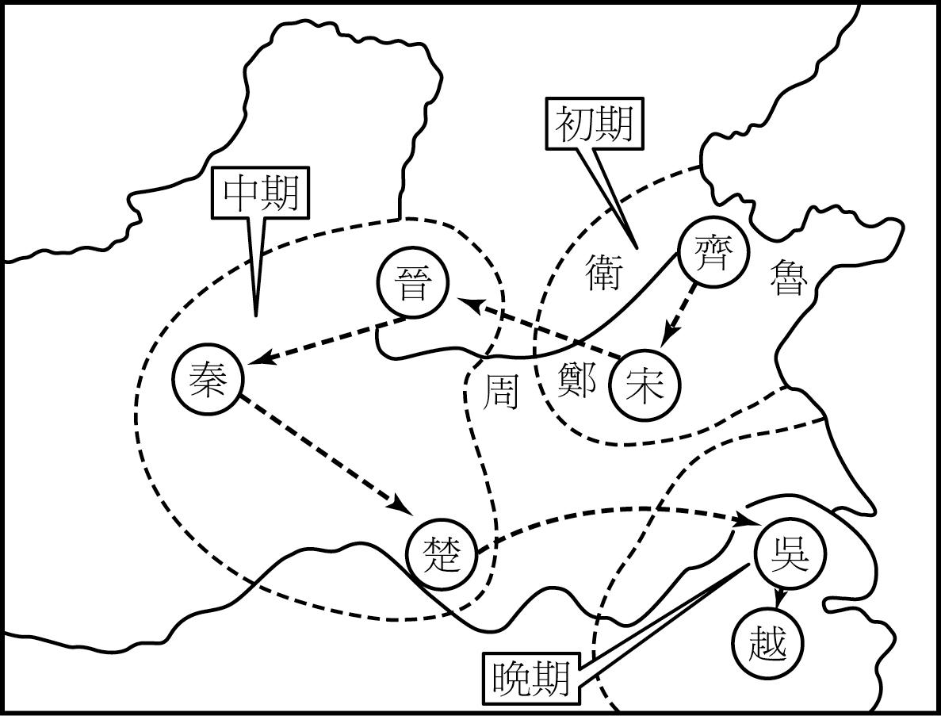
32、有份研究指出：「第一、中國農業的起源地是半乾旱的黃土區域內小河流的台地和丘岡，不是氾濫平 原。第二、小米群和高梁、大豆等，都是中國黃土區域的原生植物。第三、麥類雖是較晚自外傳入，但是種植方式是華北式，不是兩河式。」這份研究的主題應該是下列何者？ (A)中國農業西來說
(B)中國農業特殊區域性 (C)中國農業的種頪介紹 (D)中西農業交流史。
33、某生上歷史網站時發現一圖（見右圖），但未附標題，以地圖的內容判斷，該圖最恰當的標題為何？ (A)周初封建形勢圖 (B)平王東遷後諸侯並立圖 (C)春秋霸主演變圖 (D)戰國七雄形勢圖
34、一份考古發掘報告說：「最令人震驚的發現是一個如真人尺寸大小的銅像，他有一張瘦削的臉，臉上有巨大的眼睛；另外還有四十一個大小不一的青銅銅像，其中有一些還戴著黃金面具。其宗教活動和商朝以及周朝初期的情況判然有別。」根據這份考古報告，學者可以做怎樣的合理推測？(A)古代中國文明的多元性 (B)銅像製作技術較商周高 (C)宗教儀式始於周朝後期 (D)證明夏朝文明曾經存在。
35、以下春秋戰國時代的諸侯中，何者對周天子的權威最為蔑視？(A)齊景公 (B)魏文侯 (C)楚莊王
(D)趙襄子。
36、根據《三國演義》的說法，東漢末年，當時武力最強的「涼州軍」領袖董卓受召進京除宦官，涼州管轄範圍在今甘肅永昌以東、天祝以西一帶。請問：「涼州軍」武力強盛的原因，是因為常常和哪一外族作戰？ (A)匈奴 (B)越族 (C)羌族 (D)鮮卑。
37、學術思想對一個時代的政治有極大的影響性，請依照「秦─漢初─漢武帝」的順序，試選出各個時期所採用的政治哲學正確的排列組合為何？ (A)黃老─法家─陰陽家 (B)法家─黃老─儒表法裡 (C)法家─儒家─黃老 (D)黃老─儒表法裡─法家。
38、有位史家評論戰國時期的學說：「戰國時代，諸子百家風行一時。各家中有順勢而活動的，想要因勢導利，借助權力來改造社會；也有逆勢而動的，知其不可而為，想依據理想來改造社會。」請問：「逆勢而動的，知其不可而為，想依理想來改造社會」的，最可能是哪一家的想法？ (A)墨家(B)縱橫家(C)法家(D)陰陽家
39、東漢自和帝以後，皇帝即位的年齡最大的不超過十五歲，年紀最小的才出生一百天而已，因此容易造成下列哪一種現象？ (A)皇權與相權的衝突 (B)編戶齊民社會的出現 (C)陰陽五行思想盛行
(D)朝政為外戚與宦官爭相把持
40、漢武帝派遣使臣出使西域，足跡及於今阿富汗、巴基斯坦、伊朗、印度等地。幾位同學討論這一事件的重要歷史意義，下列何種說法最適當？ (A)這只是一時的戰略需求，並無後續影響 (B)漢朝因此擊潰匈奴，漢文化才得以延續 (C)漢朝得以占領西域，進而主導中亞貿易 (D)中國得以認識西域情勢，開展文化交流
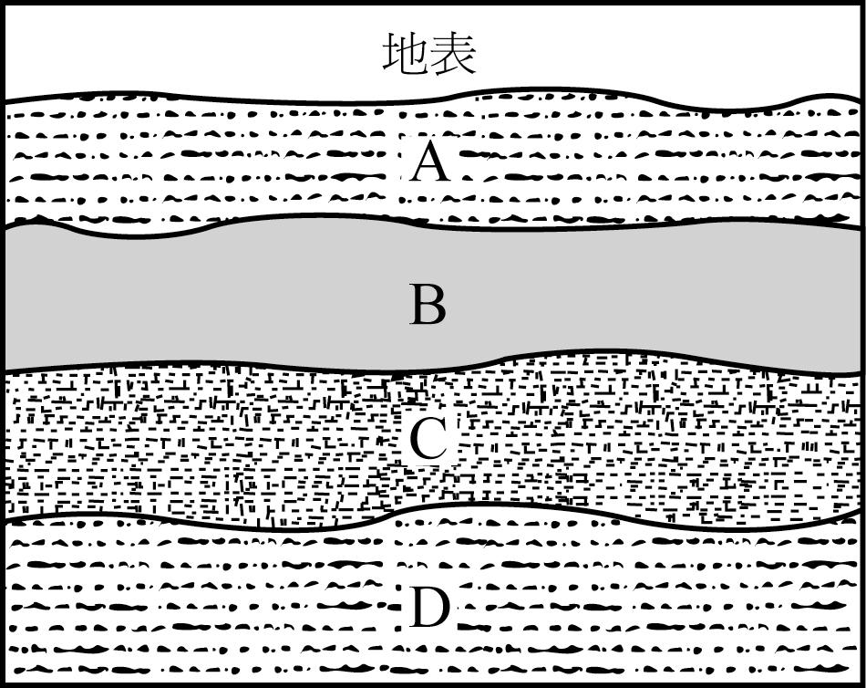
41、右圖顯示的是河南地區的地層堆積，考古學家分別在四層堆積中發現許多不同時期的遺物，試問A、 B、C、D分別代表那四種文化的堆積層？ (A)殷商、二里頭、龍山、仰韶 (B)龍山、二里頭、殷商、仰韶 (C)仰韶、龍山、二里頭、殷商 (D)二里頭、殷商、仰韶、龍山
42、以下是兩位漢代學者對於「天」的看法。甲：「一國之君承天意以施政，若與天意相同，則國家大治；若與天意相異，則國家大亂。」乙：「天道，自然也，無為；如以災異示警，是有為，非自然也。」分析兩人的論點，選項中何者正確？
(A)兩人論點相同，都主張國君施政以順應自然就好
(B)兩人論點相異，而甲的目的是鼓勵國君施行仁政
(C)兩人論點相同，反映儒學與神秘主義結合的特色
(D)兩人論點相異，而乙利用陰陽災異之說警告國君
43、為研究上古歷史，阿光跑到圖書館翻閱【史記】，他頗感失望，因為只查到一條資料。請問阿光查到的資料可能是關於下列何者？ (A)甲骨文的內容與形式 (B)姜寨的村落格局 (C)二里頭的宮殿規模 (D)大禹治水的經過
44、盤庚遷殷後，商王地位確立，國家機能充分發揮；其運作方式頗為多元，唯不包括下列何項？
(A)透過層級職官，統治人民，統治機構漸趨完善
(B)建立武裝指揮系統，商王憑藉強大軍隊鞏固政權
(C)依靠神權強化統治地位，遇事則占卜求神
(D)王位繼承以兄終弟及取代父死子繼制度，以抑制王位繼承的紛爭
45、電影「孔子：決戰春秋」劇情中有一次孔子晉見魯國君主，提出隳三都的建議時，認為：「我周朝開國時訂有禮制，諸侯貴卿的采邑，所建城牆不能超過十八尺，就是為了防止大夫們日後擁城自大，各自為城。近幾十年來，三都竟成了家臣的私產，城牆也越修越高，因此微臣提議削掉這三座高城。」根據春秋戰國時代的史實，下列選項何正確？
(A)孔子所處時代為戰國時代中期，各國實行軍國主義，兼併激烈，因此城牆愈蓋愈高
(B)城牆出現於新石器時代中期，象徵文明的加速進步和國家的出現
(C)孔子主張削減諸侯勢力，擁護君王，由此可知孔子屬於法家
(D)所謂采邑，是指周代封建制度下，上層諸侯將土地分封賜予給下層卿大夫。
46、描述「春秋戰國時代」的政治景況，下列那一種景況不會發生？
(A)春秋時期，各諸侯國相繼而起爭霸爭盟
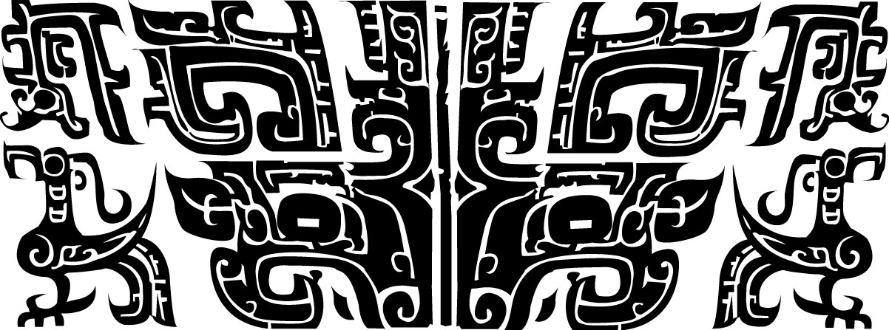
(B)春秋時期，政治重心由周天子轉移到大諸侯身上
(C)戰國時期，各國提倡「尊王攘夷」的口號
(D)戰國時期，各國展開激烈的軍事競賽。
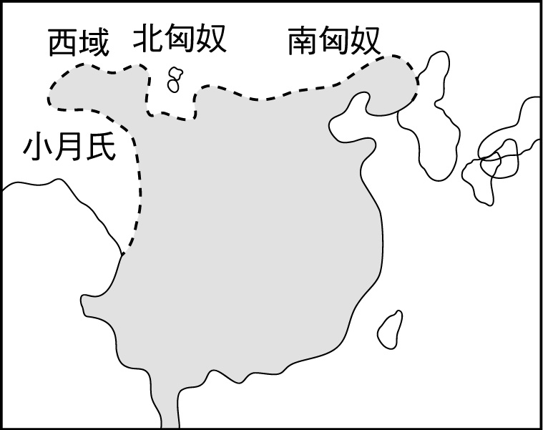
47、「仿羊、牛、虎等動物的面形，以誇大與對稱的方式刻劃在青銅器上，讓人看起來有沉重、神祕、恐怖的感覺。」這是對於附圖所做的文字說明。請問：這是青銅器上的哪一種紋飾？
(A)乳丁紋 (B)饕餮紋 (C)夔龍紋 (D)螭虺紋。
48、由邊族的分布來判斷，附圖是我國哪一朝代的版圖？
(A)秦 (B)西漢 (C)東漢 (D)隋。

49、下表為某生所製作的春秋、戰國之比較，其中有一項是錯誤的，請你把它指出來 (A)甲 (B)乙 (C)丙 (D)丁

50、考古學家Leakey認為人類史上曾經出現四次重要的革命，從而改變了人類的歷史（如附圖），試就歷史知識判斷，(甲)與(乙)應該分別填上什麼？ (A)農業；金屬 (B)青銅；鐵器 (C)農業；城市 (D)新石器；農業

一萬年前
五千年前
一百五十年前
十五年前
現代
(甲)革命
(乙)革命
(丙)革命
(丁)革命
51、先秦諸子其實是「百家」爭鳴，後代的學者為了研究方便，因此才將他們加以分類。請問：下列哪一部古代典籍最早將先秦諸子區分為九流十家？ (A)司馬遷《史記自序》 (B)董仲舒《春秋繁露》 (C)劉安《淮南子》 (D)班固《漢書藝文志》
52、秦始皇的所作所為在歷史上呈現正負兩端的評價，以下對於秦始皇的相關敘述，何者錯誤？
(A)設立三公九卿的中央行政機關，是中國官僚制度的起源
(B)結束了諸侯長期割據的混戰局面，行封建制以鞏固王室地位
(C)「偶語詩書者棄市，以古非今者族」證明了其對言論箝制十分嚴苛
(D)實行「焚書坑儒」，顯示皇帝的政治權威凌駕一切

二、多重選擇題 (每題 2 分，答錯扣1/5) 8%
53、以下詞語，那些可以形容西周的封建社會？ (A)楚材晉用 (B)世官世祿 (C)禮不下庶人 (D)兄終弟及 (E)編戶齊民
54、戰國時代商業繁榮，社會上也出現許多大商人，他們擁有的財富甚至能與周王侯相比。請問：下列組合哪些是正確的？ (A)魯人猗頓──煮鹽 (B)巴寡婦清──丹砂 (C)烏氏倮──畜牧業
(D)子路──經商致富 (E)趙人郭縱──冶鐵
55、春秋戰國時代百家爭鳴，下列哪些敘述是正確的？
(A)老子──道德經說：「道可道，非常道。」
(B)鄒衍──名實異同如白馬非馬論
(C)楊朱──主張為我
(D)韓非──強調重勢、術、法三者為治國的手段
(E)惠施──五德相勝、五行相生
56、下列關於先秦思想的敘述，那幾項是正確的?
(A)先秦思想的興起，與封建制度之下的王官學沒有關係
(B)先秦思想的興起，也與春秋戰國之際歷史的大變動沒有關係
(C)先秦思想家關心的問題，都與現實人生有關
(D)在現實人生問題的思考中，先秦思想家都只關心個人，而沒有興趣為社會、政治尋找出路
(E)先秦思想儘管分流別派，但是不同流派之間也相互激盪影響，走向糅合

1. | c | 11. | A | 21. | C | 31. | B | 41. | A | 51. | D
2. | B | 12. | D | 22. | B | 32. | B | 42. | B | 52. | B
3. | D | 13. | A | 23. | D | 33. | C | 43. | D | 53. | BC
4. | D | 14. | C | 24. | B | 34. | A | 44. | D | 54. | ABCE
5. | A | 15. | B | 25. | C | 35. | C | 45. | D | 55. | ACD
6. | C | 16. | C | 26. | C | 36. | C | 46. | C | 56. | CE
7. | A | 17. | D | 27. | D | 37. | B | 47. | B
8. | C | 18. | A | 28. | B | 38. | A | 48. | C
9. | C | 19. | C | 29. | A | 39. | D | 49. | A
10. | A | 20. | D | 30. | B | 40. | D | 50. | C

